|  |
| --- |
| **SPRINT 1: Definiendo el Proyecto - Planificación Scrum – Repositorio Código** |

|  |  |
| --- | --- |
| **Identificación Proyecto** | |
| Nombre Proyecto: | Motorcycle Rent |
| Número Equipo: | 08 |
| **Integrantes del equipo** | |
| Rol  (Líder-Desarrollador – Cliente) | Nombre |
| Lider | JAIME ALBERTO ABRIL GONZALEZ |
| Desarrollador | PABLO DANIEL ULLOA RAMIREZ |
| Desarrollador | JONATHAN PARRA |
| Desarrollador | JUAN CAMILO ACEVEDO |
|  |  |
|  |  |
|  |  |
| **Descripción Proyecto (Mundo del Proyecto)** | |
| Actualmente en el mundo hay diversas aplicaciones que facilitan el día a día de las personas, ahora con esta aplicación buscamos ayudar a viajeros y locales quienes se encuentran en búsqueda de alquiler o renta de una motocicleta, en Colombia el tráfico es uno de los principales factores de estrés en el ciudadano común, nosotros al facilitar esta aplicación de renta de motocicletas buscamos ayudar a que los tiempos en los recorridos sean más cortos, así mismo nuestros clientes podrán tener acceso a diferentes tipos de motocicletas dependiendo de la necesidad que requiera, facilitando la búsqueda por medio de filtros y tiempos de renta flexibles. | |
| **Objetivo General** | |
| Desarrollar un sitio web que permita ofrecer un servicio de manera sencillo de alquiler de motos a cualquier tipo de cliente. | |
| **Objetivos Específicos** | |
| Alquilar las motos disponibles  El software permitirá registro y creación de motos con sus características como pueden ser nombre, marca, modelo, descripción y categoría  Permitirá crear un listado de categorías de las motos.  -Registrar correo, número de teléfono e información varia del cliente  -Desarrollar un sistema CRUD que facilite todas las operaciones de nuestra  base de datos | |

|  |
| --- |
| **Requerimientos Funcionales** |

- Base de datos funcional. Motos, clientes, administradores , renta / reserva, categorías, comentarios y calificaciones.

- Conexión de cliente con servicio de renta.

- Correcto control del CRUD para los administradores.

- Creación de usuarios

- Creación de motos y características

- Creación de informes

|  |
| --- |
| **Requerimientos NO Funcionales** |

- Posibilidad de ver calificaciones promedio y comentarios acerca del producto que se quiere rentar para el cliente.

- Posibilidad de comentar y calificar un producto que se haya rentado.

- Accesibilidad a contacto con soporte o administradores en caso de un error, problema o queja.

- Posibilidad de cancelar o modificar un arrendamiento en caso de un error.

|  |
| --- |
| **Planificación SCRUM - JIRA** |

Como evidencia de la planificación del proyecto con la metodología ágil SCRUM, utilizando el software JIRA, se debe presentar capturas de pantalla donde se visualicen aspectos:

* Creación del proyecto.
* Integrantes del equipo invitados en JIRA
* Épicas e historias de usuario (Por lo menos una épica) (Hoja de Ruta)
* Creación y lanzamiento de un Sprint (Backlog y Tablero)
* Pantallazo Creación del proyecto.

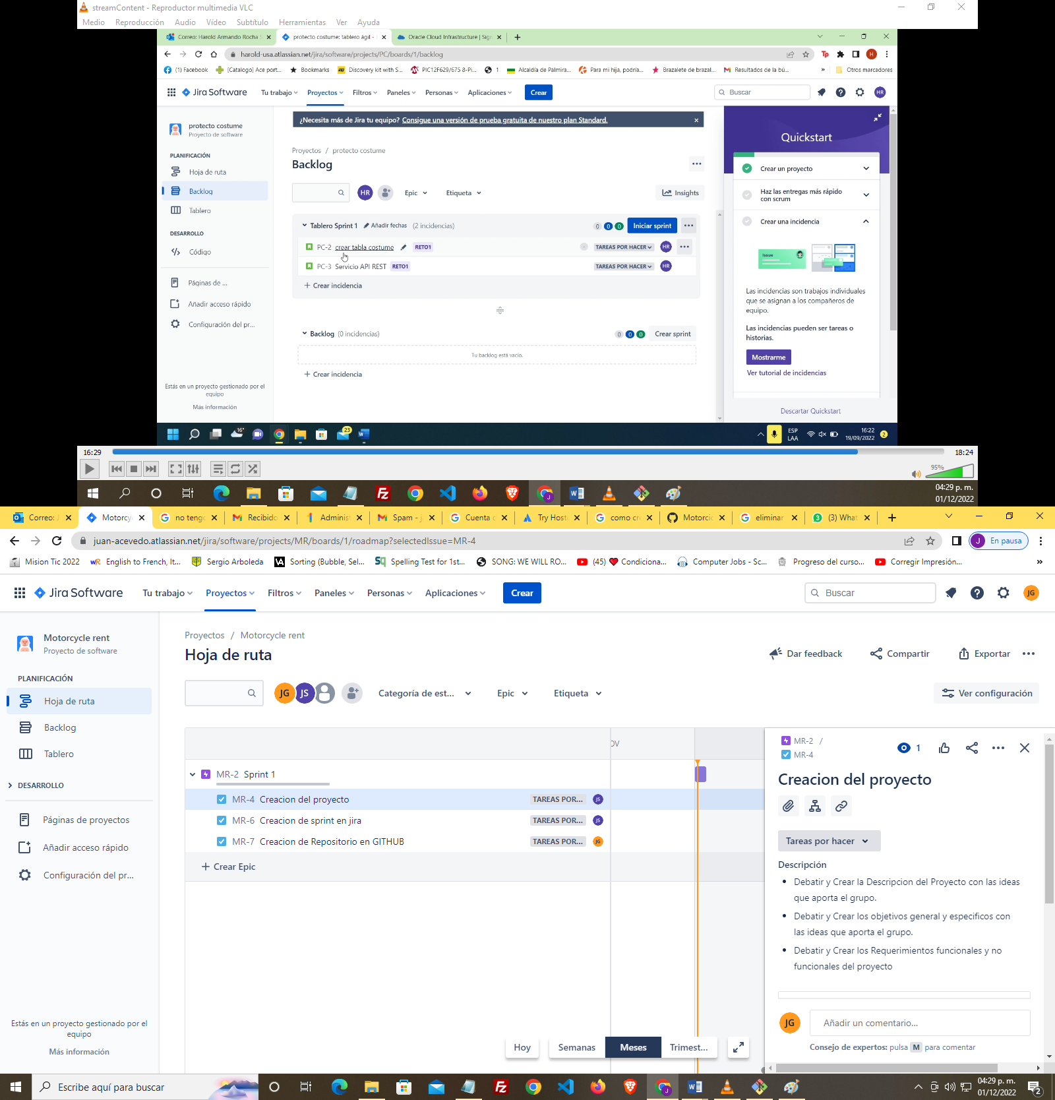

* Pantallazo Integrantes del equipo invitados en JIRA

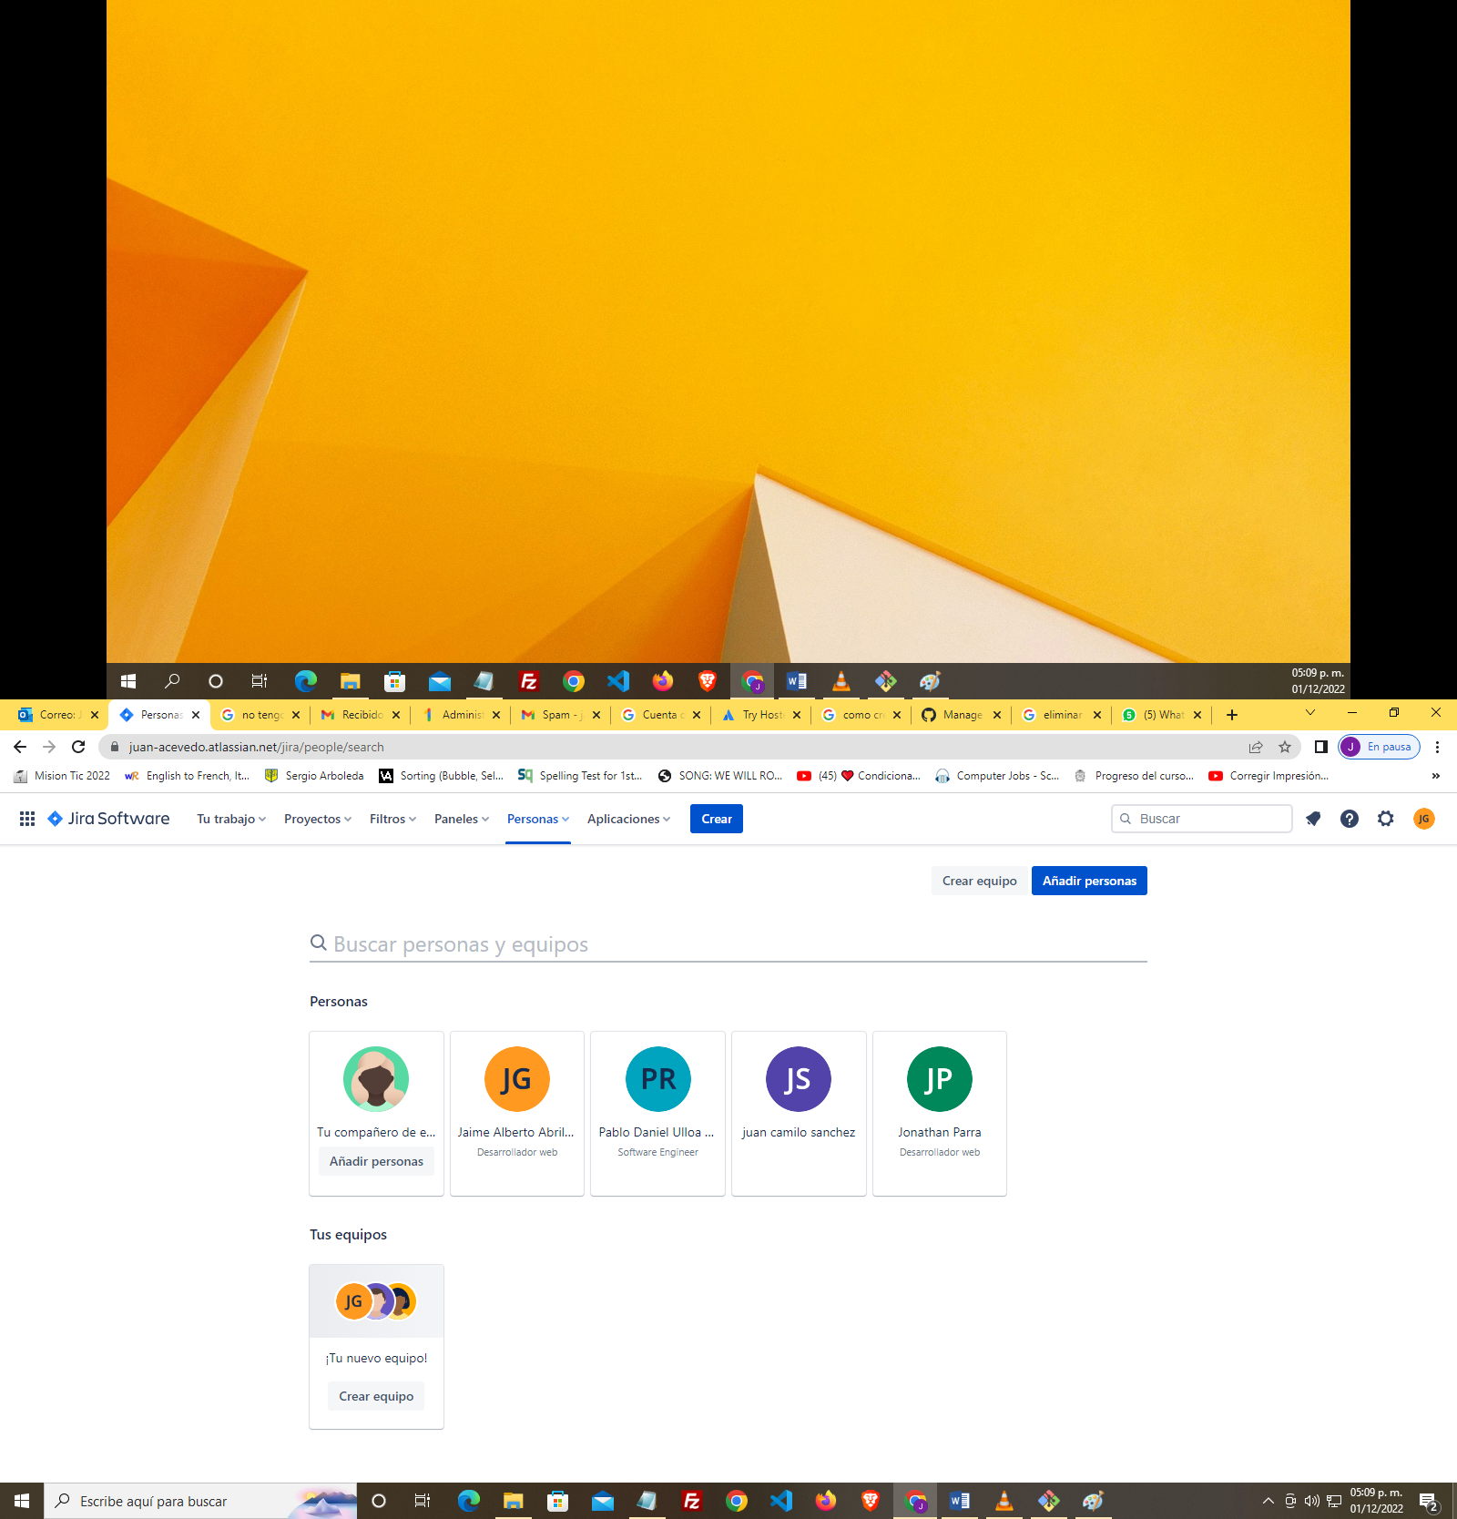

* Pantallazo e historias de Usuario

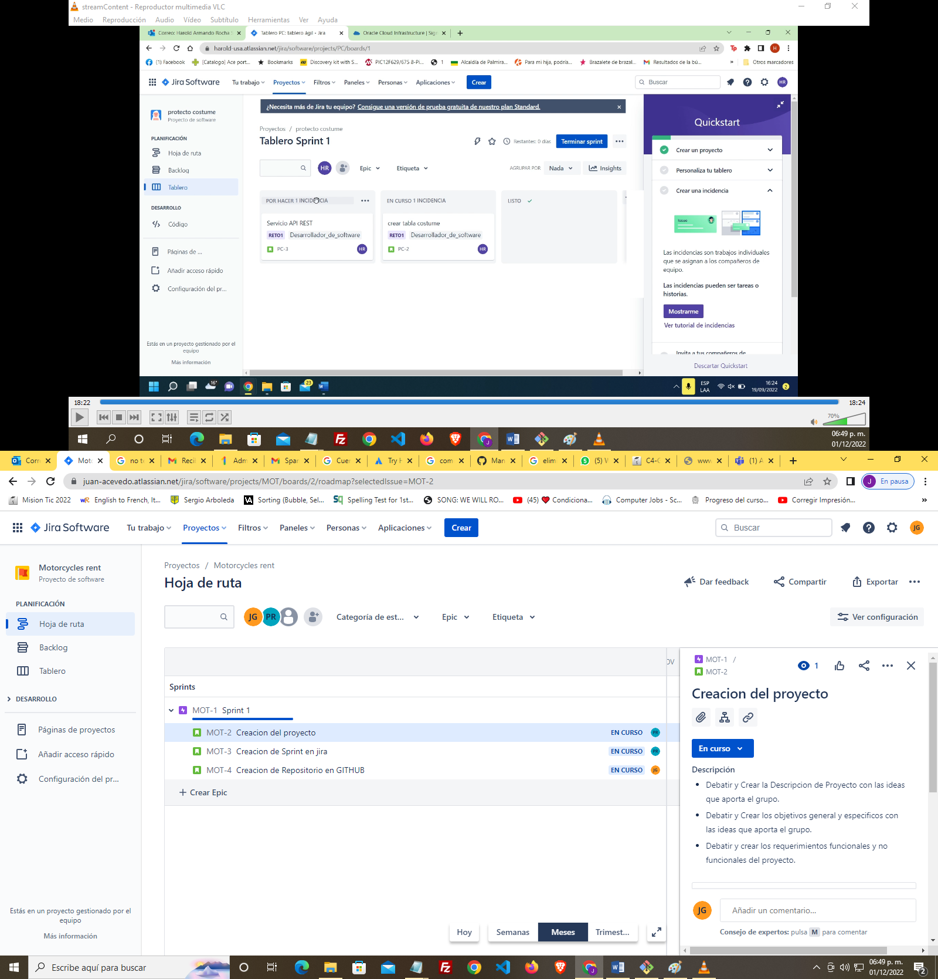

* Pantallazo Creación y lanzamiento de un Sprint Backlog

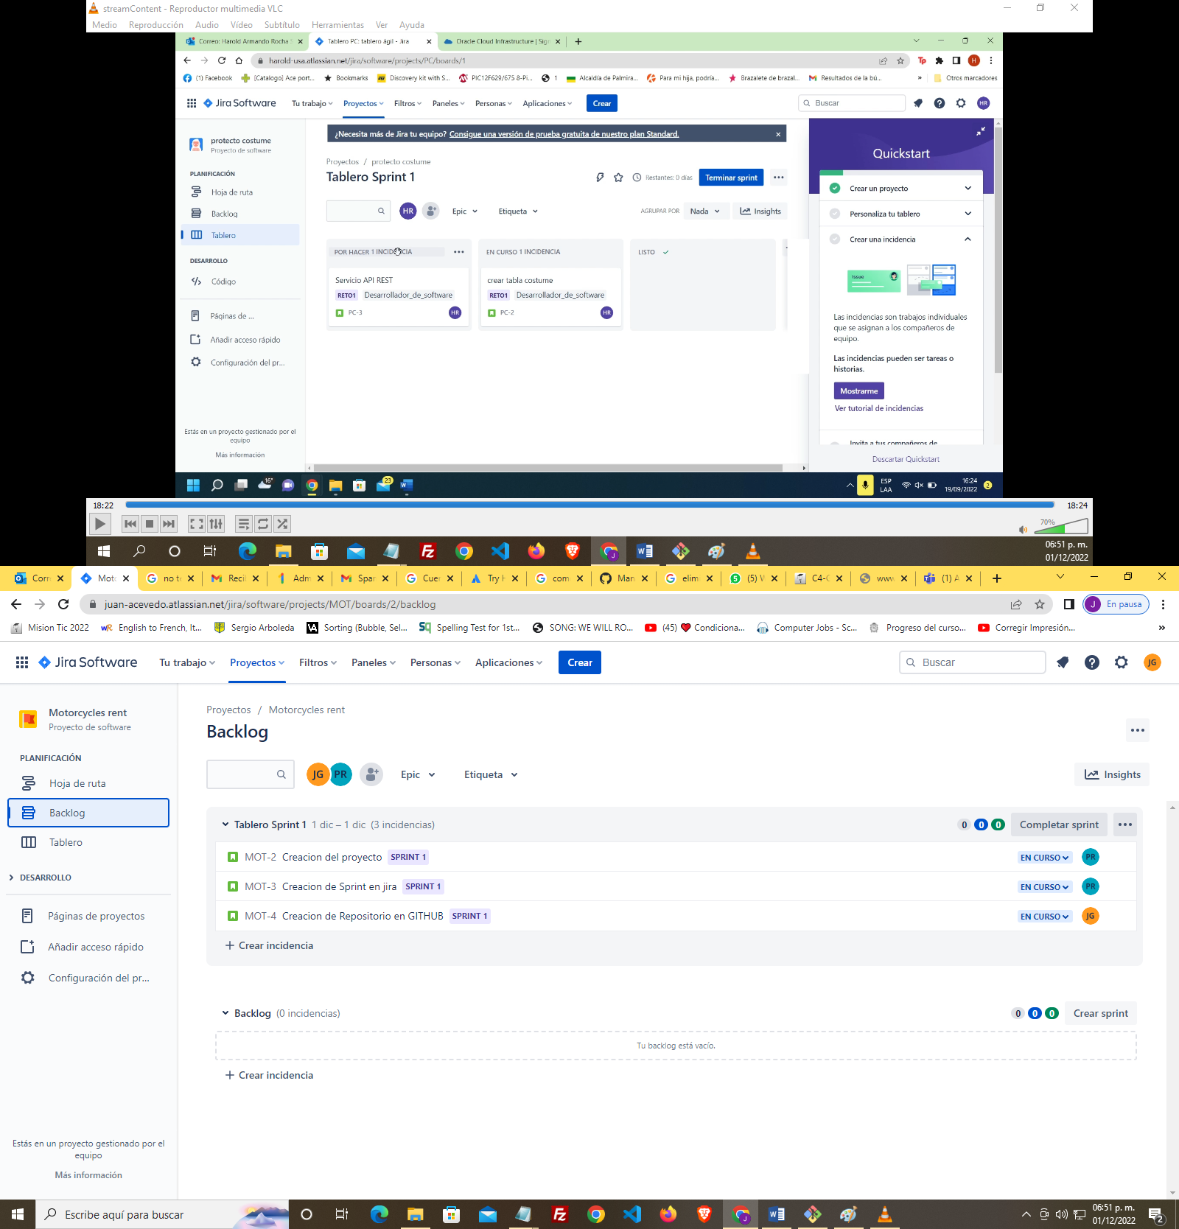

* Pantallazo Creación y lanzamiento de un Sprint Tablero

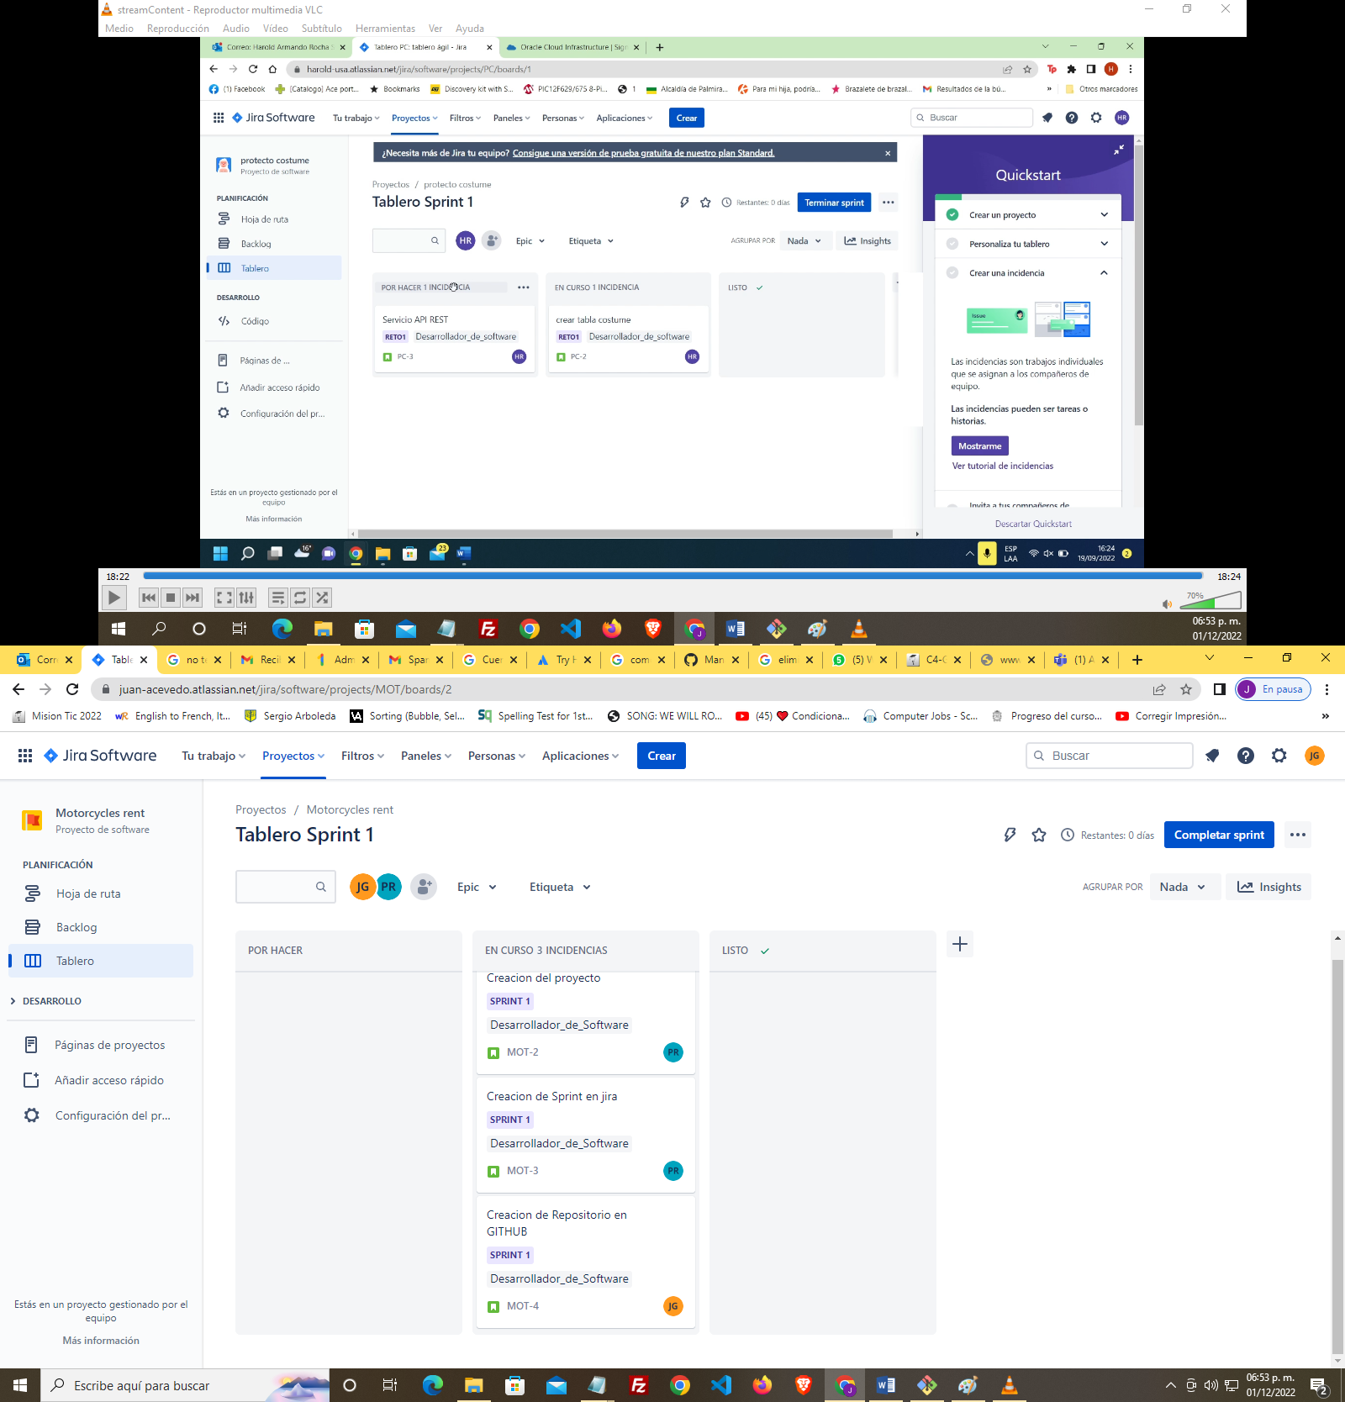

|  |
| --- |
| **Repositorio de Código GitLab o GitHub** |

Como evidencia del repositorio de código, creado con GitLab o GitHub, además de la URL del repositorio, se debe presentar capturas de pantalla donde se visualicen aspectos:

* Creación del proyecto del repositorio.
* Integrantes del equipo invitados.
* Evidencia de la realización de alguna actualización (commit), donde se visualice la actualización y el historial de actualizaciones (Versiones)

URL del repositorio: <https://github.com/Grupo08Ciclo4/MotorcycleProyect>

* Evidencia Creación del proyecto del repositorio:

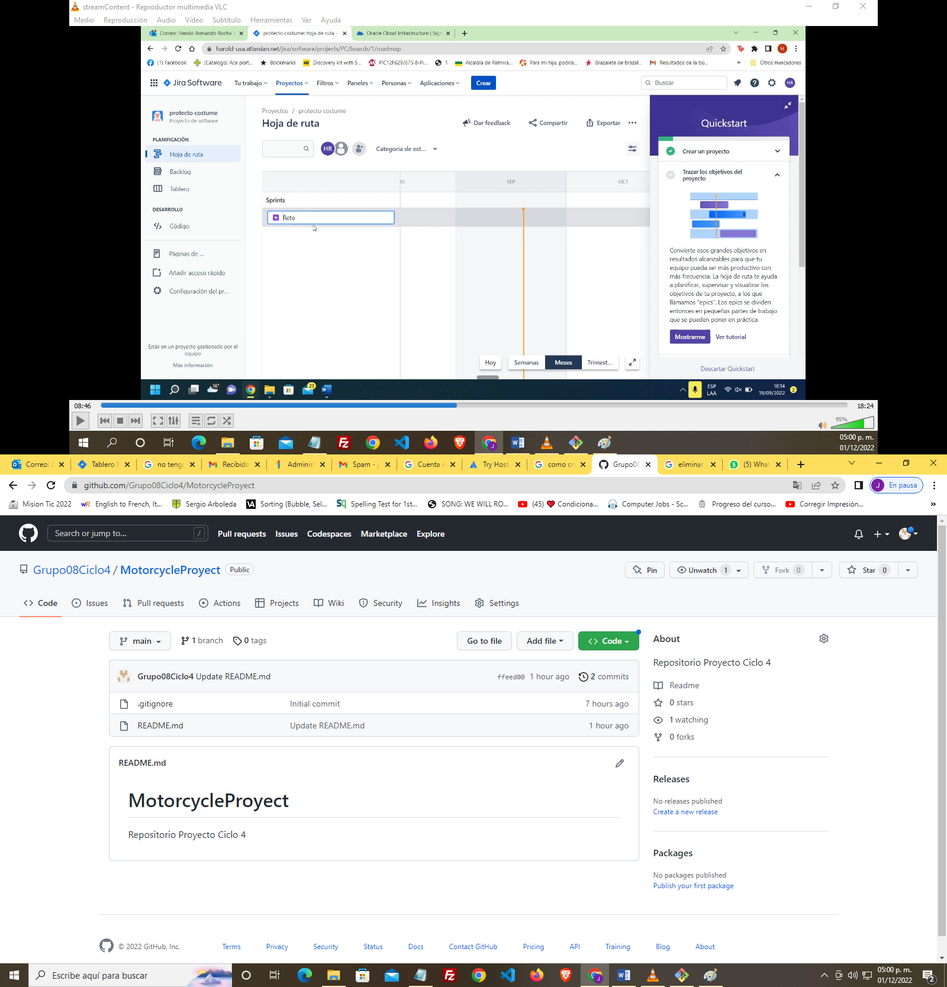

* Integrantes del equipo invitados: JAIME ALBERTO ABRIL designado como líder por lo administrandor la cuenta, y como colaboradores están las personas que aparecen en el pantallazo.

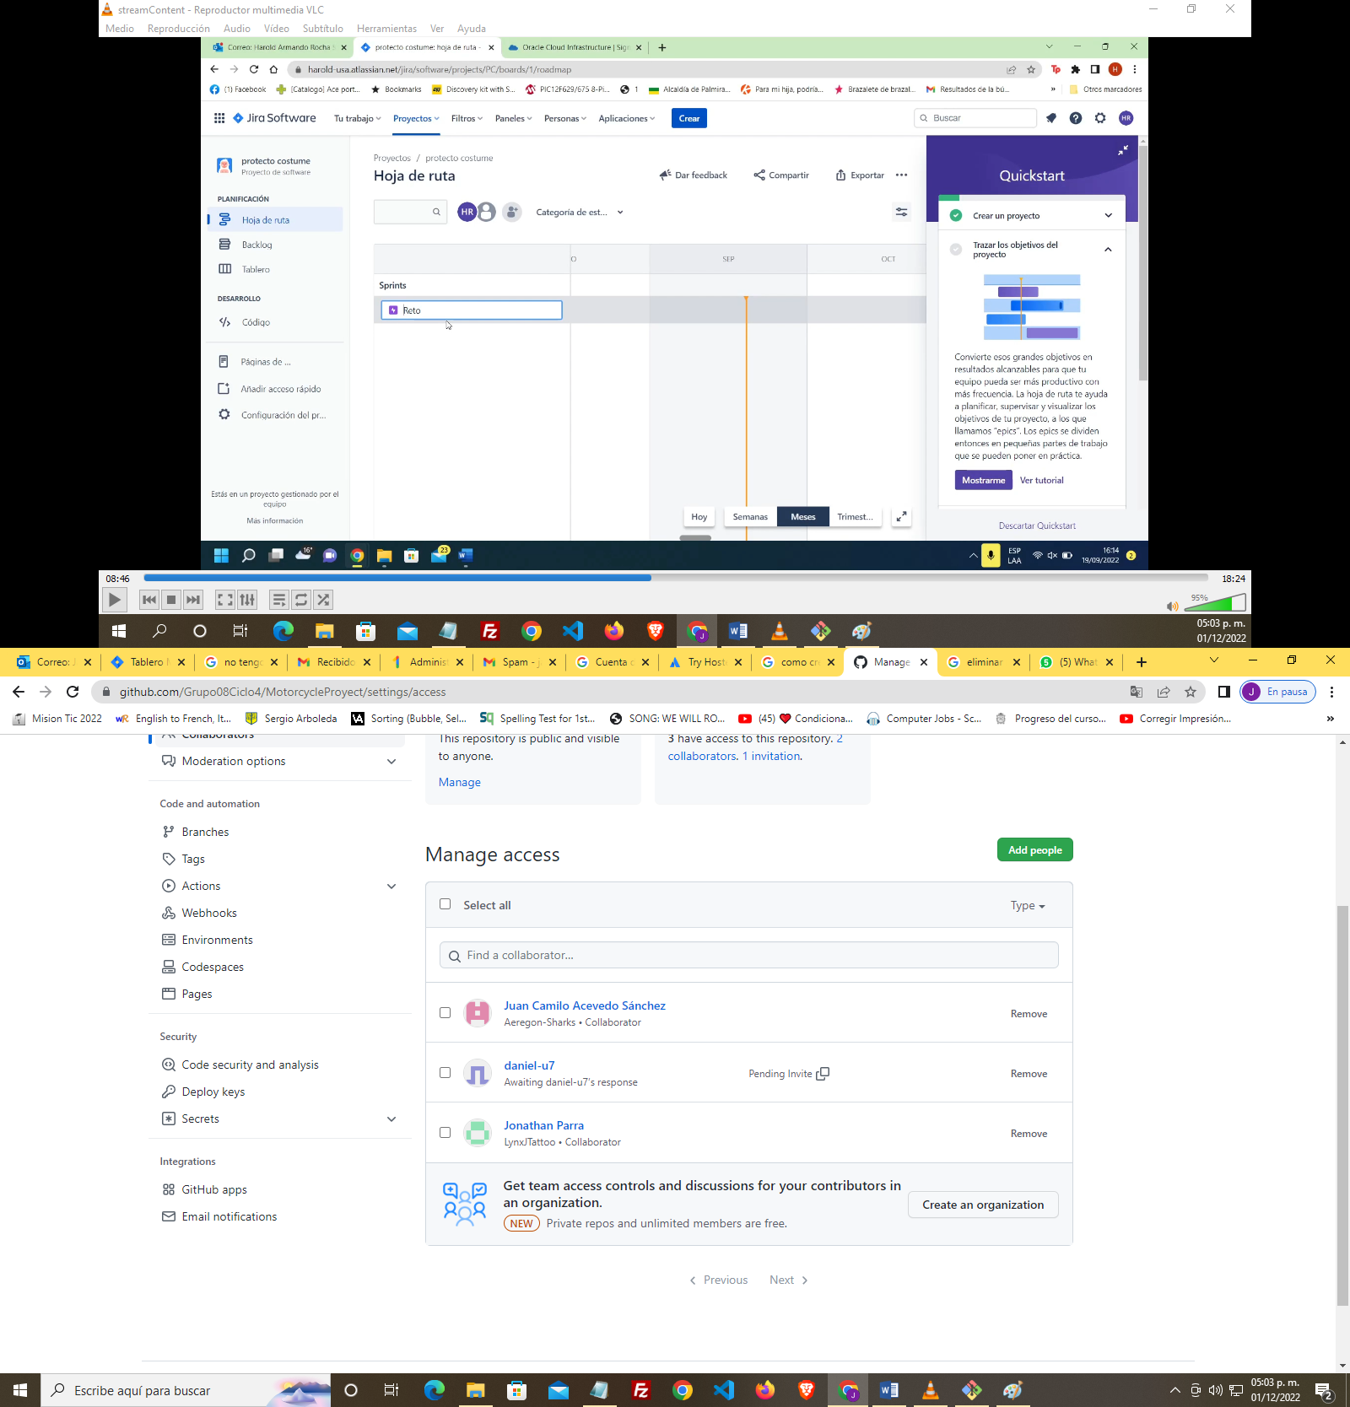

|  |
| --- |
| **Evidencias de las Reuniones de Equipo** |

Como evidencia de las reuniones que efectúa el equipo del proyecto, presentar capturas de pantalla de las reuniones efectuadas y si lo consideran pertinente algunas actas de las reuniones.

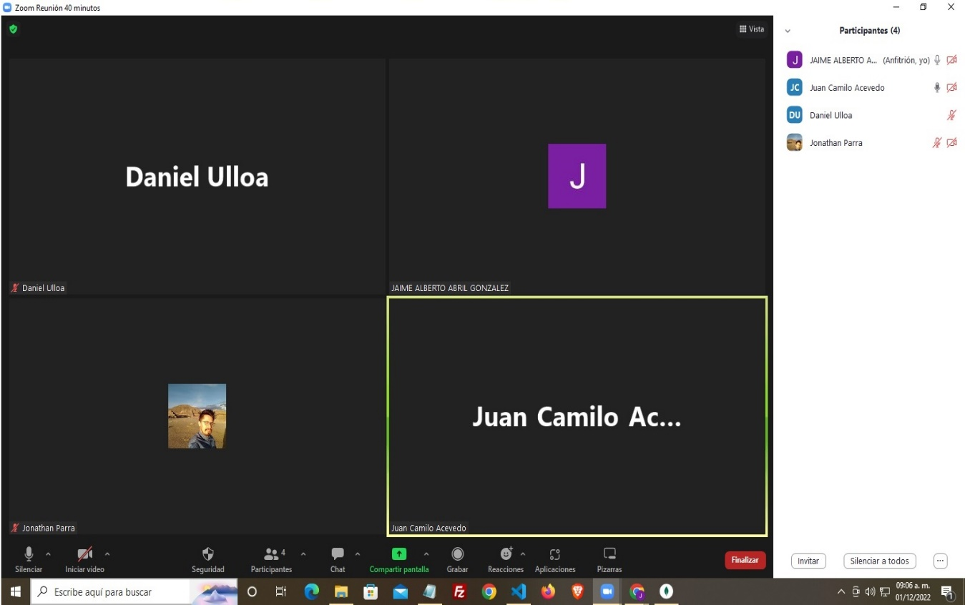

Evidencia Pantallazo chat

